|  |  |  |
| --- | --- | --- |
|  | | |
| **Podstatná jména – vzory (úvodní seznámení se vzory a jejich významem)**  Didaktika českého jazyka B | | |
|  | | |
| Sabina Gábová | | |
|  | | |
|  |  | |
| 3. ročník, U1ST  10. října 2016 | http://www.raplus.eu/image/logo-upol/UNIVERZITA PALACKÉHO V OLOMOUCI  Pedagogická fakulta | |
|  |  | |

**A. CHARAKTERISTIKA VYUČOVACÍ HODINY**

|  |
| --- |
| **Vzdělávací oblast:** Jazyk a jazyková komunikace  **Vzdělávací obor:** Český jazyk a literatura – Jazyková výchova  **Tematický okruh:** Podstatná jména – vzory  **Učivo:** Úvodní seznámení se vzory podstatných jmen a jejich významem |
| **Období:** 2.  **Ročník:** 4.  **Časová dotace:** 45 minut  **Počet žáků:** 24  **Typ vyučovací hodiny:** Vyvození nového učiva  **Cíle vyučovací hodiny:** Pochopit význam vzorů podstatných jmen a jejich užití  **Klíčové kompetence:**  **~ k učení:** operuje s obecně užívanými termíny, uvádí věci do souvislostí  **~ k řešení problémů:** vnímá nejrůznější problémové situace ve škole i mimo ni, rozpozná a pochopí problém, přemýšlí o nesrovnalostech a jejich příčinách, promyslí a naplánuje způsob řešení problému a využívá k tomu vlastního úsudku a zkušeností  **~ komunikativní:** formuluje a vyjadřuje své myšlenky a názory, vyjadřuje se výstižně  **~ sociální a personální:** vytváří si pozitivní představu o sobě samém, která podporuje jeho sebedůvěru a samostatný rozvoj  **Výukové metody:** metody slovní (motivační rozhovor, vysvětlování, práce s textem) metody dovednostně praktické (manipulování), metody řešení problémů (kladení problémových otázek), práce s textem  **Organizační formy výuky:** frontální výuka, samostatná práce  **Učební pomůcky:** motivační básnička, pracovní list, kartičky s podstatnými jmény, tabule, magnety, sešit, psací potřeby, barevné pastelky. |

**B. STRUKTURA VYUČOVACÍ HODINY**

|  |  |  |
| --- | --- | --- |
| **I. ÚVODNÍ ČÁST** | | |
| **ORGANIZAČNÍ ČÁST** | | |
| 1´ | * **Přivítání dětí** * **Zápis do třídní knihy** |  |
| **MOTIVACE** | | |
| 2´  5´ | * ***MOTIVAČNÍ BÁSNIČKA***   **Pro maminku k svátku  (Renáta Ciencialová)**  Maminko, máš dneska svátek  a proto chtěl bych ti přát.  Obejmout tě kolem krku,  na líčko ti pusu dát.    Děkuji ti za tvou péči  za laskavost velikou.  Nevím, kde ses naučila  být tak hodnou maminkou.    Pomáháš mi při učení,  vaříš, pereš, uklízíš.  Celý den mě opatruješ  o mém zdraví všechno víš.    Když mě někdy něco bolí  pofoukáš mě bolístku.  Přivineš mě k sobě pevně,  pohladíš mě na líčku.    Nevím jak ti poděkovat  neumím řeč dospělých.  Snesl bych ti modré z nebe,  tisíc hvězd a ještě víc.[1]   * **MOTIVAČNÍ ROZHOVOR: *Kdo je tvůj vzor?*** * *Jak se vám básnička líbí?* * *Co chtěl autor básničkou říct?* * *Je pro vás vaše maminka vzorem?* * *Co to znamená: „být pro někoho vzorem“?* * *Jaké další vzory v životě máte?* * *V čem jsou pro vás vzorem?* * *K čemu je dobré mít svůj vzor?* * *Víte, že i podstatná jména mají svoje vzory, podle kterých se chovají?* |  |
| **II. HLAVNÍ ČÁST** | | |
| **DEFINICE NOVÉHO UČIVA** | | |
| 2‘  7‘ | * **ZAVEDENÍ POJMU:** * Zavedení pojmu: **VZOR** * *Podstatná jména se skloňují různě: (bez) špačka, (u) stromu, (do) vesnice.* * *Celé skupiny z podstatných jmen se však skloňují stejně nebo téměř stejně. Z každé takové skupiny jmen vybíráme jedno a říkáme mu vzor.* * *O ostatních podstatných jménech říkáme, že se podle toho vzoru skloňují.[2]* * **SKLOŇOVÁNÍ PODLE VZORU MĚSTO:** * Názorná demonstrace toho, jaké koncovky píšeme při skloňování podstatných jmen podle vzoru město * Žáci si nejprve s vyučujícím vyskloňují vzor město v jednotném i množném čísle podle tabule. * Poté vyučující zadává další slova a žáci zkouší, jestli koncovky sedí ve všech pádech   *Např. kladivo, umyvadlo, sloveso, zlato, kopyto, rameno, sedlo,….*   * Vzory nám ušetří moc práce. Nemusíme si pamatovat koncovky všech podstatných jmen. Nemusíme vědět, ve kterých slovech se píše na konci –i/-y ale stačí, když si zapamatujeme 14 vzorů a jejich koncovky při skloňování. Od nich si pak odvodíme koncovky slov, které se podle vzorů skloňují. | tabule s vyskloňovaným vzorem MĚSTO v jednotném i množném čísle. |

|  |  |  |
| --- | --- | --- |
| **VYVOZENÍ NOVÉHO UČIVA** | | |
| 5‘  2‘  5‘ | * **MOTIVACE:** ***Hledání podstatných jmen a vzorů*** * *Práce s pracovním listem* * *Podtrhávání podstatných jmen daného rodu v krátkém textu* * **PRÁCE NA TABULI:** * *Vyučující zapisuje do připraveného schématu na tabuli podstatná jména příslušného rodu, které mu žáci nadiktují.* * *Společná kontrola, že žáci našli všechna slova* * *Tím na tabuli zapíše všechny vzory podstatných jmen.* * *Vyučující projde s žáky všechny vzory a ověří si, že všem vzorům rozumí a vědí, co podstatné jméno znamená.* * *Kolik máme vzorů?* * **POSTUP PŘI URČOVÁNÍ VZORŮ:** * **Určete rod podstatného jména**   *Kolo – rod střední*   * **Řekněte si podstatné jméno v 1. pádě jednotného čísla. Všimněte si jeho koncovky**   *Kolo – koncovka* ***–o***   * **Řekněte si podstatné jméno ve 2. pádě, pozornost věnujte koncovce.**   *(bez) kola – koncovka* ***–a***   * **Srovnejte koncovky daného podstatného jména s koncovkami vzorů tohoto rodu a přiřaďte podstatné jméno ke vzoru, který má stejné zakončení v 1. i ve 2. pádě jednotného čísla.**   ***Kolo – kola*** *jako* ***město - města****[3]* | Příloha – **Pracovní list - cv. 1**  Tabule s připraveným schématem |
| **UPEVŇENÍ NOVÝCH TERMÍNŮ, PROCVIČOVÁNÍ UČIVA** | | |
| 10´ | * **MANIPULAČNÍ ČINNOST:** * Rozřazování kartiček se slovy do připraveného schématu podle vzorů * Žáci dostanou alespoň jednu kartičku s podstatným jménem rodu středního. Půjdou po jednom k tabuli a přiřadí svoji kartičku do správného sloupečku se vzorem. * Společná kontrola – žáci sledují spolužáky, jestli správně zařazují. Pokud ne, přihlásí se a spolužáka opraví. | tabule s připraveným schématem  kartičky – **Příloha** |
| **III. ZÁVĚREČNÁ ČÁST** | | |
| **ZOPAKOVÁNÍ NOVÝCH TERMÍNŮ** | | |
| 2´ | * **ZADÁNÍ DÚ:**   **ÚKOL: Výroba kartiček se vzory rodu středního**   * Žáci si za domácí úkol vyrobí kartičky. Na každé kartičce bude napsaný jeden vzor podstatného jména rodu středního a pod ním nakreslený nebo nalepený (např. z časopisu) obrázek výše napsaného podstatného jména. * Kartičky pak žáci využijí v dalších hodinách při procvičování a manipulačních činnostech |  |
| **ZHODNOCENÍ ÚROVNĚ ZÍSKANÝCH POZNATKŮ A CHOVÁNÍ ŽÁKŮ** | | |
| 3´ | * **ŘÍZENÝ ROZHOVOR:** * *Co nového jsme se dnes naučili?* * *Jsou pro nás vzory užitečné?* * *Zjednodušily nám práci?* * *Je dobré, aby nejen lidé, ale i podstatná jména měla svůj vzor?* * *Příští hodinu budeme se vzory pokračovat a budeme pracovat se vzory rodu ženského a mužského.* |  |

**C. PŘÍRAVA TABULE**

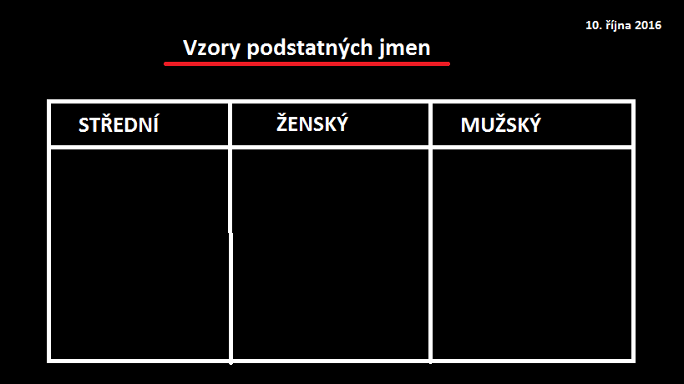

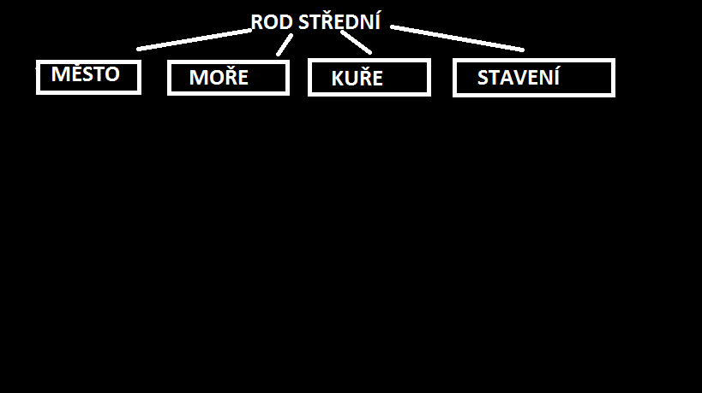

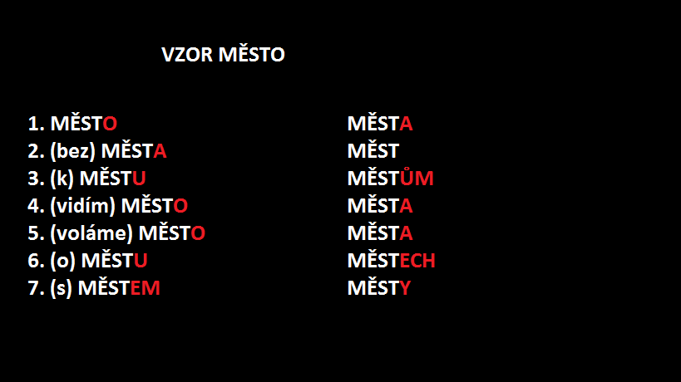

**ZDROJE:**

DVOŘÁKOVÁ, Zdeňka. *Český jazyk pro 4. ročník základní školy: učebnice zpracovaná podle osnov vzdělávacího programu Základní škola*. 1. vyd. Ilustroval Milada PAPEŽOVÁ. Praha: SPN - pedagogické nakladatelství, 1997. ISBN 80-85937-68-9.

KVAČKOVÁ, Jaromíra. *Český jazyk 4: pracovní sešit pro 4. ročník : pro tvořivý styl výuky, mezipředmětové vztahy a zapojení žáků do výuky*. 2. vyd. - dotisk [i.e. 5. vyd.]. Brno: Nová škola, c2011. ISBN 978-80-7289-310-2.

PAVLOVÁ, Jana a Simona PIŠLOVÁ. *Barevná čeština pro čtvrťáky: [opakujeme si během školního roku i o prázdninách]*. 1. vyd. Praha: SPN - pedagogické nakladatelství, 1999. ISBN 80-7235-060-9.

KOSOVÁ, Jaroslava, Gabriela BABUŠOVÁ, Lenka RYKROVÁ a Jitka VOKŠICKÁ. *Český jazyk: pro 4. ročník základní školy*. 1. vyd. Plzeň: Fraus, 2010. ISBN 978-80-7238-934-6.

HANA MIKULENKOVÁ A KOL. a [ILUSTRACE JINDŘICH KANIA]. *Český jazyk pro 4. ročník*. Olomouc: Prodos, 1998. ISBN 9788085806939.

CIENCIALOVÁ, Renáta. Básničky ke dni matek: Pro maminku k svátku. In: *Doma s dětmi: Útržky z našich dnů - hry, aktivity, nápady na malování a tvoření pro malé děti* [online]. [cit. 2016-10-10]. Dostupné z: <http://domasdetmi.eu/2016/04/12/basnicky-ke-dni-matek/>

Vzory podstatných jmen: (Příběh). In: *Alík.cz: Alíkoviny* [online]. 2016 [cit. 2016-10-11]. Dostupné z: http://alik.idnes.cz/ctenari-pisi-alikoviny-07v-/alik-alikoviny.asp?c=A160226_204516_alik-alikoviny_jid

1. CIENCIALOVÁ, Renáta. Básničky ke dni matek: Pro maminku k svátku. In: *Doma s dětmi: Útržky z našich dnů - hry, aktivity, nápady na malování a tvoření pro malé děti* [online]. [cit. 2016-10-10]. Dostupné z: http://domasdetmi.eu/2016/04/12/basnicky-ke-dni-matek/
2. DVOŘÁKOVÁ, Zdeňka. *Český jazyk pro 4. ročník základní školy: učebnice zpracovaná podle osnov vzdělávacího programu Základní škola*. 1. vyd. Ilustroval Milada PAPEŽOVÁ. Praha: SPN - pedagogické nakladatelství, 1997. ISBN 80-85937-68-9.
3. KVAČKOVÁ, Jaromíra. *Český jazyk 4: pracovní sešit pro 4. ročník : pro tvořivý styl výuky, mezipředmětové vztahy a zapojení žáků do výuky*. 2. vyd. - dotisk [i.e. 5. vyd.]. Brno: Nová škola, c2011. ISBN 978-80-7289-310-2.